**TRƯỜNG THCS TÙNG THIỆN VƯƠNG**

**MÔN: MỸ THUẬT – LỚP 8**

**Tuần 20: Từ ngày 07/02/2021 đến 12/02/2022.**

**BÀI 18: VẼ THEO MẪU - VẼ CHÂN DUNG**

**I.Quan sát nhận xét**

- Tranh chân dung là tranh vẽ về một người cụ thể: Có thể vẽ khuôn mặt, vẽ nữa người hoặc cả người .

**II. Cách vẽ chân dung**

**1. Vẽ phác hình khuôn mặt**

- Tìm tỉ lệ chiều dài và chiều rộng để vẽ hình dáng chung

- Vẽ các đường trục dọc và ngang của mắt mũi miệng.

**2. Tìm tỉ các bộ phận, vẽ phác nét chính**

- Dựa vào đường trục để tìm tỉ lệ các bộ phận: tóc , trán , mũi…

+ Đường nét các bộ phận có thể là nét thẳng, cong lên, cong xuống.

- Tỉ lệ các bộ phận thay đổi theo tư thế.

- Tìm chiều rộng của mắt mũi miệng, vẽ phác nét chính.

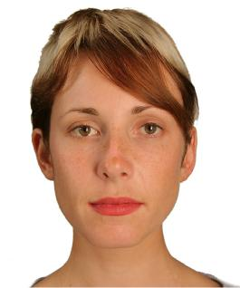 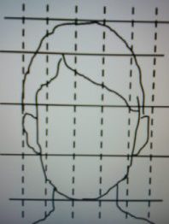 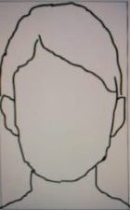

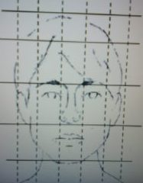 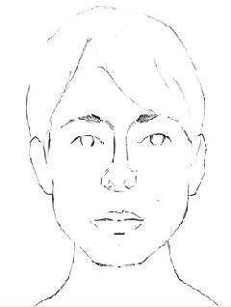

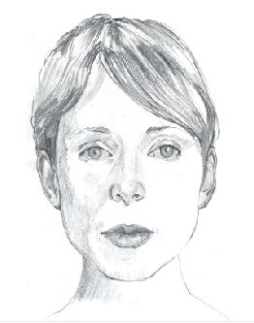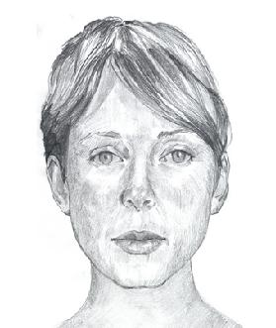

**\*Dặn dò:**

- Vào K12Online: xem nội dung bài học

- Ghi nội dung và làm bài vào tập.

* Mọi ý kiến thắc mắc cần giải đáp các em có thể trao đổi trực tiếp với giáo viên

|  |  |  |  |
| --- | --- | --- | --- |
| Họ tên GV | Lớp dạy | Zalo | Mail |
| Cô Nguyễn Thị Tuyết Mai | 8/1 🡪 8/13 | 0919885638 | [tuyetmai1422002@gmail.com](mailto:tuyetmai1422002@gmail.com) |